Příloha č. 1 k Dodatku č. 1 SOD 398/2024 Oceněný soupis prací REKAPITULACE STAVBY

Kód: IMPORT

Stavba: 502 916 - Jílovský potok ř.km 0,810 - 1,015 v Děčíně, úprava - Bezručova ulice

KSO:

Místo:

Zadavatel:

Zhotovitel:

Projektant:

Zpracovatel:

Poznámka:

CC-CZ:

Datum: 04.12.2024

IČ:

DIČ:

IČ:

DIČ:

IČ:

DIČ:

IČ:

DIČ:

|  |  |  |  |  |
| --- | --- | --- | --- | --- |
| Cena bez DPH |  |  |  | -312 126,94 |
|  | Sazba daně |  | Základ daně | Výše daně |
| DPH základní | 21,00% |  | -7 378 353,24 | -1 549 454,18 |
| snížená | 12,00% |  | 0,00 | 0,00 |
| Cena s DPH |  | v | CZK | -1 861 581,12 |

|  |  |  |  |  |
| --- | --- | --- | --- | --- |
| Projektant  Datum a podpis: | Digitálně podepsal  Datum:  2024.12.10  19:39:18 +01'00' | Razítko | Zpracovatel | |
| Datum a podpis: | Razítko |
| Objednavatel |  |  | Zhotovitel |  |
|  |  |  |  | Digitálně podepsal |
|  | Digitální podpis: |  | **STRABAG** | Datum: 2024.12.10 |
|  | 11.12.2024 06:45 |  |  | 14:18:56 +01'00' |
| Datum a podpis: |  | Razítko | Datum a podpis: | Razítko |



REKAPITULACE OBJEKTŮ STAVBY A SOUPISŮ PRACÍ

|  |  |  |  |
| --- | --- | --- | --- |
| Kód: | IMPORT |  |  |
| Stavba: | 502 916 - Jílovský potok ř.km 0,810 - 1,015 v Děčíně, úprava - Bezručova ulice |  |  |
| Místo: | Datum: | 04.12.2024 |  |
| Zadavatel: | Projektant: |  |  |
| Zhotovitel: | Zpracovatel: |  |  |
| Kód | Popis | Cena bez DPH [CZK] Cena s DPH [CZK] | |
| Náklady z rozpočtů | | -312 126,94 | -377 673,59 |
| SO 01 | ŽB zeď LB Bezručo... | -208 512,47 | -252 300,09 |
| 01-01 | Změna zakládání- méněpráce | -2 032 413,04 | -2 459 219,78 |
| 01-01 | Změna zakládání-vícepráce | 1 823 900,57 | 2 206 919,69 |
| SO 05 | ŽB zeď LB Bezurčo... | -103 614,47 | -125 373,50 |
| 05-01 | Změna zakládání | -5 356 231,88 | -6 481 040,57 |
| 05-01 | Změna zakládání | 5 252 617,41 | 6 355 667,07 |



SOUPIS PRACÍ

Stavba:

502 916 - Jílovský potok ř.km 0,810 - 1,015 v Děčíně, úprava - Bezručova ulice

|  |  |  |
| --- | --- | --- |
| Objekt:  SO 01 - ŽB zeď LB Bezručo... | | |
| Soupis:  01-01 - Změna  Místo:  Zadavatel:  Zhotovitel: | | zakládání |
| PČ Typ | Kód | Popis |
| Náklady soupisu celkem | | |
| D | HSV | Práce a dodávky HSV |
| D | 1 | Zemní práce |
| 1. K   VV  VV  VV   1. K | 151711111  151711121 | Osazení ocelových zápor pro pažení hloubených vykopávek do předem provedených vrtů se zabetonováním spodního konce, s případným obsypem zápory pískem délky od 0 do 8 m  "SoD" -195,5  "úprava záporového pažení" 162  Součet  Osazení ocelových zápor pro pažení hloubených vykopávek do předem provedených vrtů se zabetonováním spodního konce, s případným obsypem zápory pískem délky od 0 do 14 m |
| VV |  | "SoD" -193,9 |
| VV |  | "úprava záporového pažení" 161 |
| VV |  | Součet |
| 12 K | 13010976 | ocel profilová jakost S235JR (11 375) průřez HEB 160 |
| P  14 K | R1517121 | Poznámka k položce:  Poznámka k položce: - hmotnost: 43,70 kg/m  Převázka ocelová pro ukotvení záporového pažení pro jakoukoliv délku převázky zdvojená  Poznámka k položce: |
| P |  | Poznámka k položce: - pronájem a opotřebení, materiál v majetku zhotovitele - ocel S235 |
| 1. K 2. K   P | R1517122  151721112 | Odstranění ocelové převázky pro ukotvení záporového pažení jakékoliv délky převázky  Pažení do ocelových zápor bez ohledu na druh pažin, s odstraněním pažení, hloubky výkopu přes 4 do 10 m Poznámka k položce:  Poznámka k položce: - včetně aktivace pažení betonem C16/20 |
| D  27 K | 2  R2255111 | Zakládání  Maloprofilové vrty jádrové průměru přes 195 do 245 mm do úklonu 45° v hl 0 až 25 m v hornině tř. I a II Poznámka k položce: |
| P |  | Poznámka k položce: - jsou možné různé heterogenní příměsi ve vrtané zemině (suť, stará výdřeva apod.) |
| VV |  | "SoD" -194,7 |
| VV |  | "úprava záporového pažení" 159,15 |
| VV |  | Součet |
| 28 K | 225511114 | Maloprofilové vrty jádrové průměru přes 195 do 245 mm do úklonu 45° v hl 0 až 25 m v hornině tř. III a IV |
| VV |  | "SoD" -194,7 |
| VV |  | "úprava záporového pažení" 159,15 |
| VV |  | Součet |
| 29 K | 227111115 | Odpažení maloprofilových vrtů průměru přes 195 do 245 mm |
| VV |  | "SoD" -389,4 |
| VV |  | "úprava záporového pažení" 318,3 |
| VV |  | Součet |
| 32 K | M552838 | trubka ocelová bezešvá hladká jakost 11 353 168x10,0mm - pronájem, materiál v majetku zhotovitele  Poznámka k položce: |
| P |  | Poznámka k položce: - hmotnost 39 kg/m - je předpokládané opakované využití rozpěr v dalších dilatačních blocích |
| VV |  | "SoD" -55,8 |
| D  76 K | 998  998332011 | Přesun hmot  Přesun hmot pro úpravy vodních toků a kanály, hráze rybníků apod. dopravní vzdálenost do 500 m |

|  |  |  |  |
| --- | --- | --- | --- |
|  | Datum:  Projektant:  Zpracovatel: | | 04.12.2024 |
| MJ | Množství | J.cena [CZK] | Cena celkem [CZK] Cenová soustava |
|  |  |  | -2 032 413,04  -2 032 413,04 |
|  |  |  | -1 582 524,22 |
| M | -33,500 | 1 281,55 | -42 931,93 SoD |
|  | -195,500  162,000  -33,500 |  |  |
| M | -32,900 | 1 536,29 | -50 543,94 SoD |
|  | -193,900  161,000  -32,900 |  |  |
| T | -17,018 | 41 268,65 | -702 309,89 SoD |
| M | -54,320 | 7 384,60 | -401 131,47 SoD |
| M | -54,320 | 3 062,57 | -166 358,80 SoD |
| M2 | -185,813 | 1 179,94 | -219 248,19 SoD |
|  |  |  | -447 097,16 |
| M | -35,550 | 2 845,37 | -101 152,90 SoD |
|  | -194,700  159,150 |  |  |
|  | -35,550 |  |  |
| M | -35,550 | 3 681,00 | -130 859,55 SoD |
|  | -194,700  159,150 |  |  |
|  | -35,550 |  |  |
| M | -71,100  -389,400  318,300 | 297,69 | -21 165,76 SoD |
|  | -71,100 |  |  |
| M | -55,800 | 3 475,25 | -193 918,95 SoD |
|  | -55,800 |  | -2 791,66 |
| T | -30,232 | 92,34 | -2 791,66 SoD |



SOUPIS PRACÍ

Stavba:

502 916 - Jílovský potok ř.km 0,810 - 1,015 v Děčíně, úprava - Bezručova ulice

Objekt:

SO 01 - ŽB zeď LB Bezručo...

Soupis: 01-01 - Změna zakládání

Místo:

Zadavatel:

Zhotovitel:

PČ Typ Kód Popis

Náklady soupisu celkem

|  |  |  |
| --- | --- | --- |
|  | D HSV | Práce a dodávky HSV  Zemní práce |
| D1 |
| 77 | M 13010974 | ocel profilová jakost S235JR (11 375) průřez HEB 140 |
|  | P VV | Poznámka k položce:  Poznámka k položce: - hmotnost: 33,70 kg/m 323*33,7"kg/m"/1000 |
| 78 | P  K 153891112  Online PSC | Poznámka k položce:  Poznámka k položce: - včetně aktivace pažení betonem C16/20 Osazení a rozebrání ocelové roznášecí konstrukce z válcovaných profilů a plechů pod kotvy, trny nebo táhla při osazení, o hmotnosti jednotlivých částí konstrukce přes 40 do 200 kg <https://podminky.urs.cz/item/CS_URS_2023_02/153891112> |
|  | P  VV | Poznámka k položce:  Převázka trvalá - HEB 300  "HEB 300 - trvalá" 37,5*117"kg/m" |
|  | VV | "VL 604 - trvalá" 8,7*74,1"kg/m" |
|  | VV | Součet |
| 79 | M 13010990 | ocel profilová jakost S235JR (11 375) průřez HEB 300 |
|  | VV | "HEB 300 - trvalá" 37,5*117"kg/m"/1000 |
| 80 | M 15920311 | štětovnice ocelová VL 604 |
|  | VV | "VL 604 - trvalá" 8,7*74,1"kg/m"/1000 |
|  | D9 | Ostatní konstrukce a práce, bourání |
| 81 | K 985520111  Online PSC | Stříkaný beton z mokré směsi pevnosti v tlaku min. 25 MPa stěn, jedné vrstvy tloušťky do 30 mm <https://podminky.urs.cz/item/CS_URS_2023_02/985520111> |
| 82 | K 985520119 | Stříkaný beton z mokré směsi pevnosti v tlaku min. 25 MPa stěn, jedné vrstvy tloušťky Příplatek k ceně za |
|  | Online PSC | každých dalších i započatých 10 mm tloušťky <https://podminky.urs.cz/item/CS_URS_2023_02/985520119> |
|  | VV | 190*2 'Přepočtené koeficientem množství |
| 83 | K 985562111 | Výztuž stříkaného betonu ze svařovaných sítí velikosti ok do 100 mm s antikorozní úpravou, průměru drátu 2 |
|  | Online PSC | mm jednovrstvých stěn  <https://podminky.urs.cz/item/CS_URS_2023_02/985562111> |
| 84 | K 985611111 | Vrtaná šroubovitá mikropilota - kotvy ANP-SHS Mikropiloty H 0800-38 |
|  | P  D 998 | Poznámka k položce:  ANP-SHS Mikropiloty H 0800-38  Přesun hmot |
| 76 | K 998332011 | Přesun hmot pro úpravy vodních toků a kanály, hráze rybníků apod. dopravní vzdálenost do 500 m |

|  |  |  |  |  |
| --- | --- | --- | --- | --- |
|  | Datum:  Projektant:  Zpracovatel: | | 04.12.2024 | |
| MJ | Množství | J.cena [CZK] | Cena celkem [CZK] | Cenová soustava |
|  |  |  | 1 823 900,57 |  |
|  |  |  | 1 823 900,57 |  |
|  |  |  | 912 894,11 |  |
| t | 10,885 | 35 300,00 | 384 240,50 | CS ÚRS 2024 01 |
|  | 10,885 |  |  |  |
| kg | 5 032,170 | 68,30 | 343 697,21 | CS ÚRS 2024 01 |
|  | 4 387,500 |  |  |  |
|  | 644,670 |  |  |  |
|  | 5 032,170 |  |  |  |
| t | 4,388 | 36 800,00 | 161 478,40 | CS ÚRS 2024 01 |
|  | 4,388 |  |  |  |
| t | 0,645 | 36 400,00 | 23 478,00 | CS ÚRS 2024 01 |
|  | 0,645 |  |  |  |
|  |  |  | 909 988,23 |  |
| m2 | 190,000 | 1 910,00 | 362 900,00 | CS ÚRS 2024 01 |
| m2 | 380,000 | 616,00 | 234 080,00 | CS ÚRS 2024 01 |
|  | 380,000 |  |  |  |
| m2 | 190,000 | 571,00 | 108 490,00 | CS ÚRS 2024 01 |
| m | 50,000 | 4 070,00 | 203 500,00 | CS ÚRS 2024 01 |
|  |  |  | 1 018,23 |  |
| T | 11,027 | 92,34 | 1 018,23 SoD | |

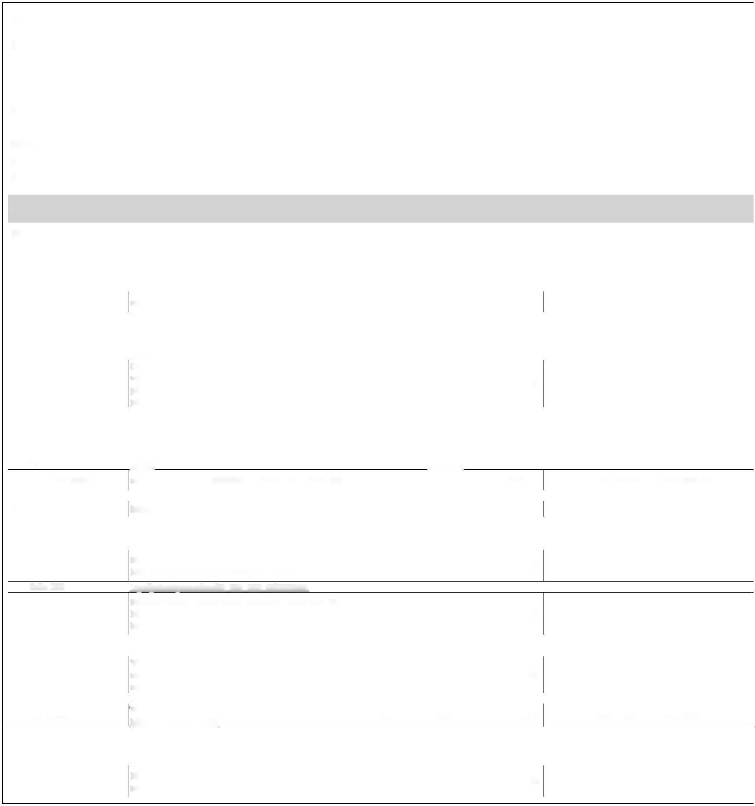

SOUPIS PRACÍ

Stavba:

502 916 - Jílovský potok ř.km 0,810 - 1,015 v Děčíně, úprava - Bezručova ulice

|  |  |  |
| --- | --- | --- |
| Objekt:  SO 05 - ŽB zeď LB Bezurčo… | | |
| Soupis:  05-01 - Změna  Místo:  Zadavatel:  Zhotovitel: | | zakládání |
| PČ Typ | Kód | Popis |
| Náklady soupisu celkem | | |
| D | HSV | Práce a dodávky HSV |
| D | 1 | Zemní práce |
| 9K  VV | 151711121 | Osazení ocelových zápor pro pažení hloubených vykopávek do předem provedených vrtů se zabetonováním spodního konce, s případným obsypem zápory pískem délky od 0 do 14 m  "SoD" -1024,8 |
| VV |  | "úprava záporového pažení" 866 |
| VV |  | Součet |
| 10 K | 13010976 | ocel profilová jakost S235JR (11 375) průřez HEB 160 |
| P VV |  | Poznámka k položce:  Poznámka k položce: - hmotnost: 43,70 kg/m "SoD" -24,989 |
| 11 K | 13010977 | ocel profilová jakost S275 průřez HEB 160 |
| P VV |  | Poznámka k položce:  Poznámka k položce: - hmotnost: 43,70 kg/m "SoD" -6,555 |
| 12 K | 13010978 | ocel profilová jakost S355 průřez HEB 160 |
| P VV |  | Poznámka k položce:  Poznámka k položce: - hmotnost: 43,70 kg/m "SoD" -13,24 |
| 14 K  P | R1517121 | Převázka ocelová pro ukotvení záporového pažení pro jakoukoliv délku převázky zdvojená  Poznámka k položce:  Poznámka k položce: - pronájem a opotřebení, materiál v majetku |
| VV |  | zhotovitele - ocel S235 "SoD" -149,94 |
| 15 K  VV | R1517122 | Odstranění ocelové převázky pro ukotvení záporového pažení jakékoliv délky převázky  "SoD" -149,94 |
| 16 K  P  VV | 151721112 | Pažení do ocelových zápor bez ohledu na druh pažin, s odstraněním pažení, hloubky výkopu přes 4 do 10 m Poznámka k položce:  Poznámka k položce: - včetně aktivace pažení betonem C16/20 "SoD" -468,562 |
| 21 K  VV | R1531111 | Svaření ocelových zápor při zasouvání do vrtů, včetně dodávky kotevního a spojovacího materiálu  "SoD" -107 |
| D | 2 | Zakládání |
| 27 K  P | R2255111 | Maloprofilové vrty jádrové průměru přes 195 do 245 mm do úklonu 45° v hl 0 až 25 m v hornině tř. I a II Poznámka k položce:  Poznámka k položce: - jsou možné různé heterogenní příměsi ve vrtané |
| VV |  | zemině (suť, stará výdřeva apod.) "SoD" -512,4 |
| VV |  | "úprava záporového pažení" 433 |
| VV |  | Součet |
| 28 K  VV | 225511114 | Maloprofilové vrty jádrové průměru přes 195 do 245 mm do úklonu 45° v hl 0 až 25 m v hornině tř. III a IV "SoD" -512,4 |
| VV |  | "úprava záporového pažení" 433 |
| VV |  | Součet |
| 29 K | 227111115 | Odpažení maloprofilových vrtů průměru přes 195 do 245 mm |
| VV |  | "SoD" -1024,8 |
| VV |  | "úprava záporového pažení" 866 |
| VV |  | Součet |
| 33 K  P | M552838 | trubka ocelová bezešvá hladká jakost 11 353  168x10,0mm - pronájem, materiál v majetku zhotovitele  Poznámka k položce:  Poznámka k položce: - hmotnost 39 kg/m - je předpokládané opakované |
| VV |  | využití rozpěr v dalších dilatačních blocích "SoD" -76,8 |
| 34 K  P | M552837 | trubka ocelová bezešvá hladká jakost 11 353  219x12,0mm - pronájem, materiál v majetku zhotovitele  Poznámka k položce:  Poznámka k položce: - hmotnost 63,6 kg/m - je předpokládané |
| VV |  | opakované využití rozpěr v dalších dilatačních blocích "SoD" -57,6 |

|  |  |  |  |
| --- | --- | --- | --- |
|  | Datum:  Projektant:  Zpracovatel: | | 04.12.2024 |
| MJ | Množství | J.cena [CZK] | Cena celkem [CZK] Cenová soustava |
|  |  |  | -5 356 231,88  -5 356 231,88 |
|  |  |  | -4 332 455,25 |
| M | -158,800 | 1 536,29 | -243 962,85 SoD |
|  | -1 024,800  866,000 -158,800 |  |  |
| T | -24,989 | 41 268,65 | -1 031 262,29 SoD |
| T | -24,989  -6,555 | 41 268,65 | -270 516,00 SoD |
| T | -6,555  -13,240 | 41 268,65 | -546 396,93 SoD |
|  | -13,240 |  |  |
| M | -149,940 | 7 384,60 | -1 107 246,92 SoD |
|  | -149,940 |  |  |
| M | -149,940 | 3 062,57 | -459 201,75 SoD |
|  | -149,940 |  |  |
| M2 | -468,562 | 1 179,94 | -552 875,05 SoD |
|  | -468,562 |  |  |
| KUS | -107,000 | 1 130,78 | -120 993,46 SoD |
|  | -107,000 |  | -1 016 276,61 |
| M | -79,400 | 2 845,37 | -225 922,38 SoD |
|  | -512,400  433,000  -79,400 |  |  |
| M | -79,400 | 3 681,00 | -292 271,40 SoD |
|  | -512,400  433,000  -79,400 |  |  |
| M | -158,800 | 297,69 | -47 273,17 SoD |
|  | -1 024,800  866,000 -158,800 |  |  |
| M | -76,800 | 3 475,25 | -266 899,20 SoD |
|  | -76,800 |  |  |
| M | -57,600 | 3 192,89 | -183 910,46 SoD |
|  | -57,600 |  |  |



|  |  |  |  |  |  |  |
| --- | --- | --- | --- | --- | --- | --- |
| PČ Typ | Kód | Popis | MJ | Množství | J.cena [CZK] | Cena celkem [CZK] Cenová soustava |
| D | 998 | Přesun hmot |  |  |  | -7 500,02 |
| 82 K | 998332011 | Přesun hmot pro úpravy vodních toků a kanály, hráze rybníků apod. dopravní vzdálenost do 500 m | T | -81,222 | 92,34 | -7 500,02 SoD |

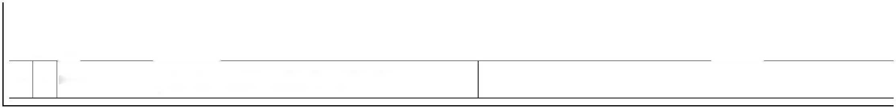

SOUPIS PRACÍ

Stavba:

|  |  |  |  |
| --- | --- | --- | --- |
| 502 916 - Jílovský potok ř.km 0,810 - 1,015 v Děčíně, úprava - Bezručova ulice | | | |
| Objekt:  SO 05 - ŽB zeď LB Bezurčo… Soupis: | | | 04.12.2024 |
| 05-01 - Změna  Místo:  Zadavatel:  Zhotovitel: | zakládání | Datum:  Projektant:  Zpracovatel: |
| PČ Typ Kód | Popis MJ | Množství J.cena [CZK] | Cena celkem [CZK] Cenová soustava |
| Náklady soupisu celkem | |  | 5 252 617,41 |
| D HSV | Práce a dodávky HSV |  | 5 252 617,41 |
| D1 | Zemní práce |  | 2 301 798,59 |
| 83 M 13010974 | ocel profilová jakost S235JR (11 375) průřez HEB 140 t | 29,184 35 300,00 | 1 030 195,20 CS ÚRS 2024 01 |
|  | Poznámka k položce: |  |  |
| P | Poznámka k položce: - hmotnost: 33,70 kg/m |  |  |
| VV | 866*33,7"kg/m"/1000 | 29,184 |  |
|  | Osazení a rozebrání ocelové roznášecí konstrukce z |  |  |
| 84 K 153891112 | válcovaných profilů a plechů pod kotvy, trny nebo táhla kg  při osazení, o hmotnosti jednotlivých částí konstrukce kg | 12 068,550 68,70 | 829 109,39 CS ÚRS 2024 01 |
|  | přes 40 do 200 kg |  |  |
| Online PSC | <https://podminky.urs.cz/item/CS_URS_2023_02/153891112> |  |  |
|  | Poznámka k položce: |  |  |
| P | Převázka trvalá - HEB 300 |  |  |
| VV | "HEB 300 - trvalá" 68*117"kg/m" | 7 956,000 |  |
| VV | "VL 604 - trvalá - 1. kotevní úroveň" 27,5*74,1"kg/m" | 2 037,750 |  |
| VV | "VL 604 - trvalá - 2. kotevní úroveň" 28*74,1"kg/m" | 2 074,800 |  |
| VV | Součet | 12 068,550 |  |
| 85 M 13010990 | ocel profilová jakost S235JR (11 375) průřez HEB 300 t | 7,956 36 800,00 | 292 780,80 CS ÚRS 2024 01 |
| VV | "HEB 300 - trvalá" 68*117"kg/m"/1000 | 7,956 |  |
| 86 M 15920311 | štětovnice ocelová VL 604 t | 4,113 36 400,00 | 149 713,20 CS ÚRS 2024 01 |
| VV | "VL 604 - trvalá - 1. kotevní úroveň" 27,5*74,1"kg/m"/1000 | 2,038 |  |
| VV | "VL 604 - trvalá - 2. kotevní úroveň" 28*74,1"kg/m"/1000 | 2,075 |  |
| VV | Součet | 4,113 |  |
| D9 | Ostatní konstrukce a práce, bourání |  | 2 941 690,00 |
| 87 K 985520111 | Stříkaný beton z mokré směsi pevnosti v tlaku min. 25 m2  MPa stěn, jedné vrstvy tloušťky do 30 mm m2 | 470,000 1 910,00 | 897 700,00 CS ÚRS 2024 01 |
| Online PSC | <https://podminky.urs.cz/item/CS_URS_2023_02/985520111> |  |  |
|  | Stříkaný beton z mokré směsi pevnosti v tlaku min. 25 |  |  |
| 88 K 985520119 | MPa stěn, jedné vrstvy tloušťky Příplatek k ceně za m2 | 940,000 616,00 | 579 040,00 CS ÚRS 2024 01 |
|  | každých dalších i započatých 10 mm tloušťky |  |  |
| Online PSC | <https://podminky.urs.cz/item/CS_URS_2023_02/985520119> |  |  |
| VV | 470*2 'Přepočtené koeficientem množství | 940,000 |  |
|  | Výztuž stříkaného betonu ze svařovaných sítí velikosti |  |  |
| 89 K 985562111 | ok do 100 mm s antikorozní úpravou, průměru drátu 2 m2 | 470,000 571,00 | 268 370,00 CS ÚRS 2024 01 |
|  | mm jednovrstvých stěn |  |  |
| Online PSC | <https://podminky.urs.cz/item/CS_URS_2023_02/985562111> |  |  |
| 90 K 985611111 | Vrtaná šroubovitá mikropilota - kotvy ANP-SHS m  Mikropiloty H 0800-38 m | 294,000 4 070,00 | 1 196 580,00 CS ÚRS 2024 01 |
|  | Poznámka k položce: |  |  |
| P | ANP-SHS Mikropiloty H 0800-38 |  |  |
| VV | "1. kotevní úroveň" 14"ks"*10"m" | 140,000 |  |
| VV | "2. kotevní úroveň" 14"ks"*11"m" | 154,000 |  |
| VV | Součet | 294,000 |  |
| D 998 | Přesun hmot |  | 9 128,82 |
| 82 K 998332011 | Přesun hmot pro úpravy vodních toků a kanály, hráze T  rybníků apod. dopravní vzdálenost do 500 m T | 98,861 92,34 | 9 128,82 SoD |

